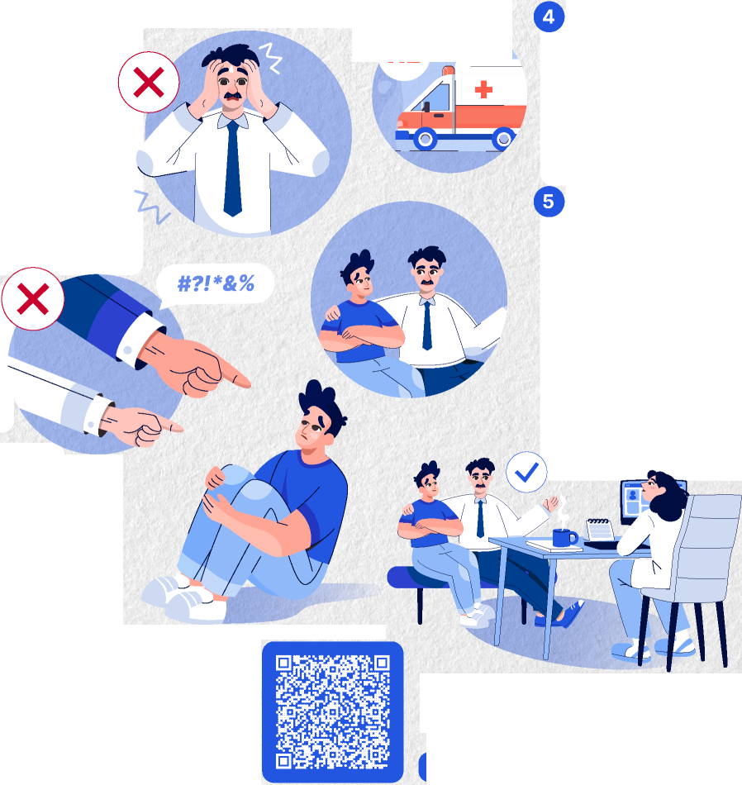

Первые

— ЧТО ДЕЛАТЬ РОДИТЕЛЯМ, — ЕСЛИ ВОЗНИКЛИ ПОДОЗРЕНИЯ?

*мвд.рф*

f Т2

Смотри выпуски по противодействию наркотикам, правовой безопасности и первой помощи марафона «Первые. Навыки для жизни» с экспертами на сайте

навыки.будьвдвижении.рф

Ресурс интернет-сайта МВД России

Если возникли подозрения, что ребёнок начал употреблять психоактивные средства (ПАВ), необходимо без промедления обратиться за квалифицированной помощью к специалисту — врачу психиатру-наркологу. Маршрутизацию каждого пациента осуществляет специалист — врач психиатр-нарколог, который после очного осмотра (приема, консультации) оценивает состоя­ние пациента, устанавливает клинический диагноз и определяет дальнейшую стратегию и тактику всех лечебно-реабилитационных мероприятий

Помните, что не нужно впадать в панику, необходимо помнить, что данная ситуация поправима, если к ней отнестись спокойно и обдуманно

Удержитесь от «чтения моралей» и нотаций, проявления первых негативных эмоций! Не ругайте, не угрожайте, не наказывайте ребенка. Не применяйте к нему физическую силу.

Но и не откладывайте решение этой проблемы!

В случае, если отсутствует пульс, дыхание, изменен цвет кожных покровов, ребенок недоступен продуктивному контакту — необходимо срочно вызвать бригаду скорой медицинской помощи!

Важно поддержать ребенка, проявив к нему искреннее внимание и заботу. Вы должны быть для него надежной опорой и поддержкой в борьбе с употреблением психоактивных веществ, а не источником тревоги и дискомфорта.

Дайте знать, что обсуждать Ваши подозрения — это нормально, например: «Ты мой ребенок, и для меня главное оберегать твои здоровье и безопасность!»